„UNTER UNs KINDERN”

**HERBST**

**SP 56 Szczecin**

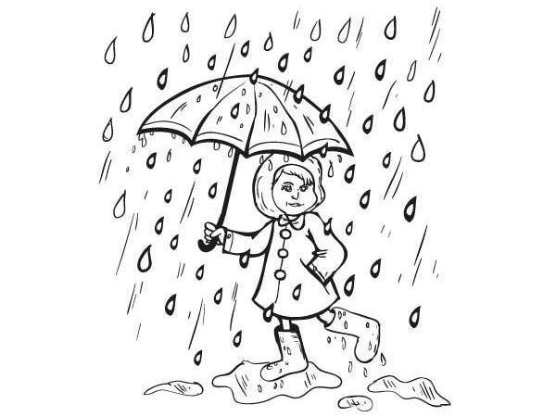

Oktober - NOVEMBER 2020

Draußen bläst ein starker Wind,  
zaust die Haare jedem Kind.  
Von den Bäumen fallen wieder  
gelb' und braune Blätter nieder.  
Doch der Herbst bringt gute Gaben,  
Äpfel, Birnen soll'n wir haben.  
Trauben bringt er, zuckersüße,  
Zwetschgen auch und viele Nüsse!

*(Autor unbekannt)*

*( Autor nieznany)*

draußen – na dworze

bläst – wieje ( blasen – wiać)

stark –silny

der Wind - wiatr

zaust – burza sie ( zausen – wzburzyć)

von den Bäumen fallen – z drzew spadają

Gaben oder die Geschenke - prezenty

Zuckersüße - słodkości

die Zwetschge = die Pflaume – śliwka

der Nuss - orzech

**Jesienna zagadka**

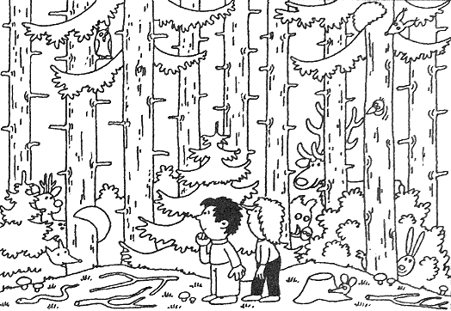

**Für scharfe Augen.**

Hier haben sich einige Tiere im Wald versteckt. Kannst Du erkennen, welche und wie viele Tiere es sind?

**Ostre oczy.**

Oto niektóre zwierzęta ukryły się w lesie.

Czy można stwierdzić jakie i ile zwierząt?

**UWAGA!!!**

**Napisz na karteczce ile zwierząt i jakie ukrywa się w lesie. Karteczkę z odpowiedzią oddaj nauczycielowi do 30 listopada 2020 r. *Nie ominie Cię nagroda.*** 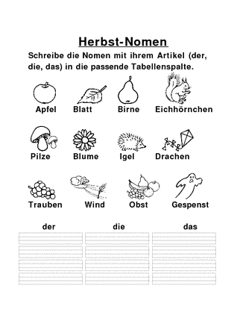

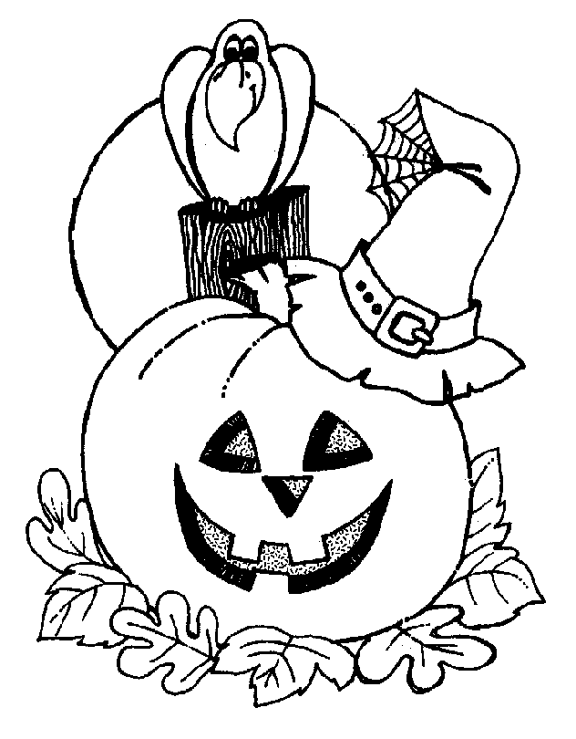

Male !

der Kürbis –orange, der Hut von der Hexe – schwarz, der Gürtel – rot,

die Klammer – gold, der Vogel - grau

Male!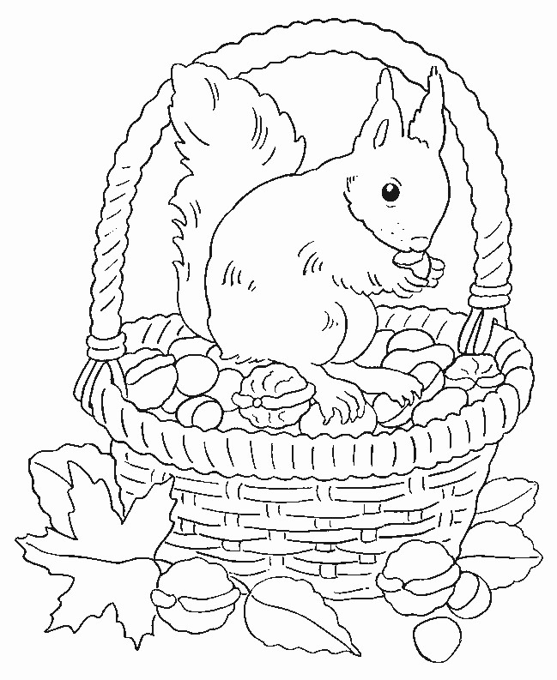

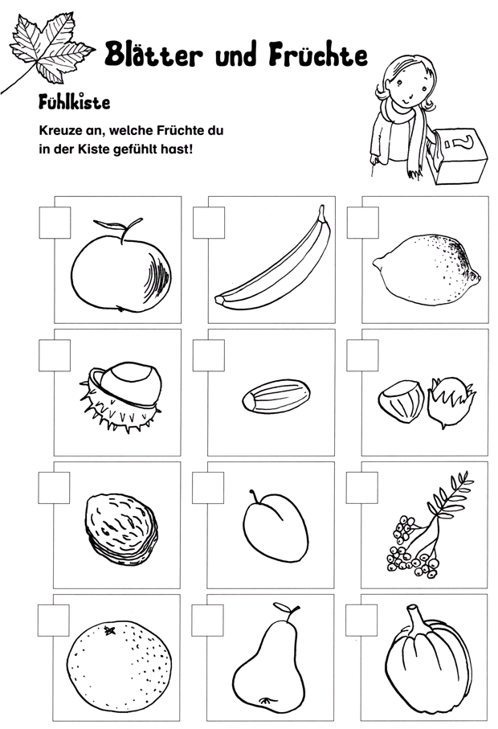

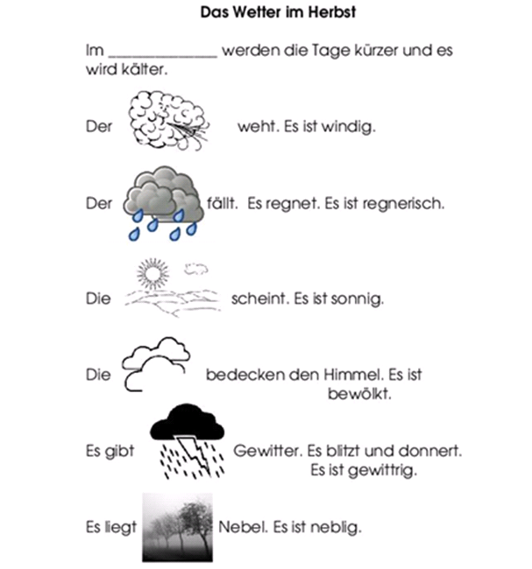**Der Herbst und unsere Laubbäume**

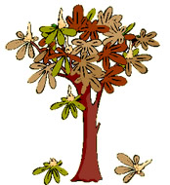Im Herbst werden die Tage _________ .

Die Sonne strahlt weniger _________ aus.

Es wird __________ .

Die Bäume ziehen über ihre ___________ weniger Wasser und ___________ aus dem Boden.

Der grüne ___________ Chlorophyll zieht sich zurück.

Dadurch verändern die Blätter ihre ___________ .

Damit die Bäume im oft sehr kalten Winter nicht ___________ müssen, werfen sie ihr ___________ ab.

Farbe ( die Farbe – kolor )

Farbstoff ( der Farbstoff- barwnik )

kühl   ( chłodny )

kürzer  ( krótszy )

Laub = Blätter ( liście )   
die Nährstoffe (składniki odżywcze )  verdursten  (pragnienie)     die Wärme  ( ciepło ) die Wurzeln ( korzeń )

**Jesienne zwyczaje i święta - Herbstbräuche und Feste**

Halloween

Zacznijmy od Halloween. Ten zwyczaj przyszedł do Niemiec z Irlandii na początku lat 90-tych. U naszych zachodnich sąsiadów Halloween obchodzone jest przede wszystkim przez młodszą generację. 31 października znajdziemy wiele osób poprzebieranych za czarownice, wampiry i inne potwory. Wśród kostiumów na Halloween znajdą się też różnego rodzaju demony, duchy i inne stwory. W tę noc przebrane dzieciaki chodzą od domu do domu i zgodnie z tradycją proszą o słodycze "Cukierek lub psikus", po niemiecku **"Streich oder Überraschung" lub "Süßes oder Saures".** Gdy przegapimy dzwonek do drzwi lub nie mamy ochoty dać przebierańcom słodyczy, nasze drzwi mogą zostać wysmarowane mazią przypominającą krew (najczęściej ketchup), nasze auto lub drzewo przed domem może zostać owinięte jak mumia papierem toaletowym, więc lepiej mieć oczy i uszy otwarte (no i zakupiony worek słodyczy, bo chętnych do płatania figli jest coraz więcej)!W tym dniu na każdym kroku natkniemy się na ozdoby i potrawy z dyni - bo Halloween bez dyni, to jak Boże Narodzenie bez choinki: W całych Niemczech odbywają się różnego rodzaju imprezy zarówno dla małych, jak i dużych. Jedna z największych imprez tego typu odbywa się w ruinach zamku Frankenstein w Darmstadt. Corocznie przybywa na nią nawet do 20 tysięcy odwiedzających i tam wspólnie świętują.  
Imprezy i zabawy przebierańców często przeciągają się do wczesnych godzin rannych w dniu Wszystkich Świętych, wywołując oburzenie m.in. Kościoła. W niektórych landach np. w katolickiej Bawarii przyjęcia z okazji Halloween nie mogą trwać dłużej niż do północy, ponieważ dzień Wszystkich Świętych 1 listopada jest "dniem ciszy". Za złamanie zakazu hucznych zabaw w dniu Wszystkich Świętych grozi nawet 10 tysięcy euro grzywny.

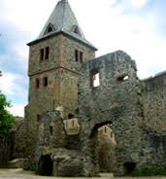 Ruiny zamku Frankenstein w Darmstadt.

Z popularności Halloween w Niemczech nie jest też zadowolony Kościół ewangelicki. 31 października jest bowiem rocznicą ogłoszenia przez Marcina Lutra 95 tez w Wittemberdze w 1517 r., obchodzoną jako Dzień Reformacji (głównie w landach wschodnich).

**Reformationstag**

**Dzień Reformacji**

Wraz z tym wydarzeniem rozpoczęła się reformacja, która przyniosła ze sobą wiele zmian w całych Niemczech - powstał kościół ewangelicki (protestancki).

**Dnia 1 listopada Kościół Katolicki (także w Niemczech) obchodzi uroczystość Wszystkich Świętych a 2 lub 3 listopada Zaduszki.** Ludzie przypominają sobie swoich świętych i zmarłych ze swojego otoczenia. Na cmentarzach przyozdabia się groby i zapala znicze.

|  |  |
| --- | --- |
| Allerheiligen  Wszystkich Świętych |  |

|  |  |
| --- | --- |
| Allerseelen  Dzień Zaduszny |  |

|  |  |
| --- | --- |
| der Totensonntag  Święto Zmarłych w religii ewangelickiej (23.11) |  |

...listopad zbliża się ku końcowi. Potem zaczyna się czas adwentu i czas Bożego Narodzenia, ale o tym już w następnej gazetce

**Martinsfest - Dzień św. Marcina**11 listopada obchodzi się, przede wszystkim w katolickich okolicach, uroczystość świętego Marcina.

|  |  |
| --- | --- |
|  |  |

W tym dniu dorośli i dzieci chodzą po ulicach z lampionami ( die Laterne ) i wspominają Świętego, który podzielił się swoim płaszczem z żebrakiem ( der Bettler )

|  |
| --- |
|  |

Tak oto przedstawił św. Marcina słynny malarz El Greco. Obraz nosi nazwę: Święty Marcin i żebrak.

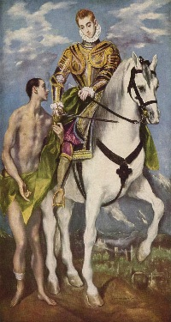

W wielu regionach Niemiec organizowane są uroczyste pochody, piecze się także rogale, które mają przypominać podkowę konia św. Marcina i tym samym przynosić szczęście. Dorośli szczególnie cieszą się na gęś św. Marcina, którą tradycyjnie przyrządza się w tym dniu.

|  |  |
| --- | --- |
| der Umzug - pochód |  |

|  |  |
| --- | --- |
| das Martinshörnchen - rogal św. Marcina |  |

|  |  |
| --- | --- |
| die Martinsgans- gęś św. Marcina |  |

Wraz ze świętami...

|  |  |
| --- | --- |
| Buß- und Bettag  Dzień pokuty i modlitwy w religii ewangelickiej. |  |

